ΠΑΥΛΟΣ ΣΙΔΗΡΟΠΟΥΛΟΣ

Εμάς η προσωπική μας άποψη είναι ότι ο Παύλος ήταν ένας μεγάλος ερμηνευτής της ROCK. Παρόλο που έχουν περάσει πολλά χρόνια από τον θάνατο του η μουσική του είναι μακροχρόνια.
Ήταν ένας από τους καλύτερους τραγουδιστές αλλά η μοίρα του έπαιξε άσχημο παιχνίδι.
Μπήκε στον κύκλο των ναρκωτικών και πέθανε σε ηλικία 42 χρόνων.
Μεγάλες ερμηνείες του είναι:
«Να μ’ αγαπάς», «Μη μου μιλάς», «Ο αμετανόητος»,
«Η παράγκα του Θωμά» κ.ά ).

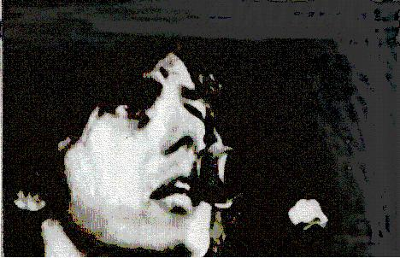

Ο Παύλος πριν γίνει μπλουζάκι στα ρουχάδικα, ζούσε ανάμεσα στο speed του τρίπτυχου sex, drugs, rock’n’roll και τη μελαγχολία μιας μοναδικής διαδρομής στον περιθωριακό βαλκανικό Νότο.
Τον Δεκέμβριο του 1990 έχασε την ζωή του μόλις 42 χρόνων από υπερβολική χρήση ηρωίνης.
Ο Παύλος με τον πρώτο του δίσκο το <<ΦΛΟΥ>> έγινε γερό σκαλοπάτι για να πατήσουν αργότερα οι Τρύπες , τα Ξύλινα σπαθιά κ.ά
Προτείνω σε όσους δεν ακούν Σιδηρόπουλο να γίνουν φανατικοί ακροατές του!!!!

